
УТВЕРЖДЕНО:
Приказом № п 022/24-03
от 11 марта 2024

Регламент подготовки, учета, хранения и отмены доверенностей
В5.3

Екатеринбург,
2024 г
Содержание
1 Общие положения 3
2 Термины и определения, сокращения 3
3 Основные положения 3
4 Порядок подготовки доверенности 4
4.1 Формирование заявки на подготовку доверенности 4
4.2 Согласование заявки на подготовку доверенности 5
4.3 Подготовка, регистрация и выдача доверенности 5
5 Повторное получение доверенности поверенным лицом по запросу 7
6 Отмена доверенности 7
Приложение 1.1 Блок – схема процесса подготовки доверенности 10
Приложение 1.2 Блок – схема процесса повторного получения доверенности по запросу 11
Приложение 1.3 Блок – схема процесса отмены доверенности 12
Приложение 2.1 Карточка процесса подготовки доверенности 13
Приложение 2.2 Карточка процесса повторного получения доверенности по запросу 13
Приложение 2.3 Карточка процесса отмены доверенности 14
Приложение 3 Перечень записей по процессу 14

Общие положения
- Настоящий регламент разработан с целью:
- установления порядка подготовки, учета, хранения и отмены доверенностей для сотрудников организаций (далее – сотрудников Компании), входящих в группу компаний ООО «Атомстройкомплекс-Строительство» и заключивших договор на оказание услуг по управлению с ООО «АСК»;
- установления единых требований к содержанию доверенностей;
- установления порядка предоставления доступа ответственным сотрудникам Компании к информации о выданных доверенностях.
- Настоящий регламент является внутренним нормативным документом Компании и подлежит обязательному применению всеми участниками процесса.
- Подготовку и выдачу доверенностей могут осуществлять только сотрудники отдела корпоративных правоотношений, за исключением доверенностей на получение товарно-материальных ценностей (по форме № М-2 и № М-2а), оформляемых сотрудниками, на которых возложены функции по ведению бухгалтерского учёта.
Сотрудникам других дивизионов/департаментов запрещается осуществлять подготовку доверенностей.
- Блок-схемы процесса подготовки, повторного получения и отмены доверенности приведены в приложении 1.1, приложении 1.2, приложении 1.3 соответственно, карточки процесса - в приложении 2.1, приложении 2.2, приложении 2.3, перечень записей приведен в приложении 3.

Термины и определения, сокращения
В настоящем регламенте применяются следующие термины с соответствующими определениями:
Доверенность: документ, предоставляющий полномочия одного лица другому лицу для представительства перед третьими лицами.
Заинтересованное лицо: должностное лицо, которое в рамках своих должностных обязанностей инициирует оформление доверенности на себя или иное лицо для представления интересов Компании перед третьими лицами.
Поверенное лицо (поверенный): лицо, которому выдается доверенность для реализации прав и обязанностей для представительства перед третьими лицами с соблюдением требований законодательства.
В настоящем регламенте применяются следующие сокращения:
МЧД – машиночитаемая доверенность.
СЭД – система электронного документооборота, позволяющая организовать процесс работы с электронными документами внутри Компании, в том числе обмен, согласование и хранение документов.
Сервис ФНС России – Единое блокчейн хранилище машиночитаемых доверенностей – распределенный реестр ФНС России.

Основные положения
  - Целью подготовки доверенности является обеспечение заинтересованного лица возможностью реализовывать права и обязанности от имени юридического лица для представительства перед третьими лицами с соблюдением требований законодательства.
  - Подача заявки на подготовку, повторную выдачу и отмену доверенностей осуществляется в АТОМ.СЭД в разделе «Портал Юридических Услуг».
  - Ответственный сотрудник отдела корпоративных отношений на всех этапах исполнения вышеуказанных заявок проставляет отметки в АТОМ.СЭД в разделе «Портал Юридических Услуг». Плановые и фактические сроки выполнения этапов заявок можно посмотреть во вкладке «Регламент выполнения» по каждой заявке.
  - По завершению работ по каждой заявке заместитель директора правового департамента по корпоративным правоотношениям подтверждает их выполнение.
  - Сведения о выданных доверенностях и их статусе содержатся в АТОМ.СЭД в сервисе «Реестре доверенностей».
  - Процесс подготовки доверенности включает в себя следующие этапы:
- формирование заявки на подготовку доверенности;
- согласование заявки на подготовку доверенности;
- подготовка, регистрация и выдача доверенности;
- повторное получение доверенности заинтересованным лицом по запросу;
- отмену доверенности.
  - Путь автоматизации и хранения процесса
Для автоматизации процесса подачи заявки подготовки/ отмены доверенностей используется система АТОМ.СЭД с дальнейшей интеграцией с сервисами государственных учреждений. По процессам подготовки, подписания, выдачи доверенности применяется ручное занесение данных в АТОМ.СЭД.

Порядок подготовки доверенности

Формирование заявки на подготовку доверенности
    - Заинтересованное лицо создает заявку на подготовку доверенности (простой письменной, нотариальной, МЧД или нотариальной МЧД) в СЭД на портале Юридических услуг с указанием следующих данных:
- наименование юридического лица, от которого выдается доверенность;
- ФИО лица, которому требуется доверенность;
- полномочия, выбранные из перечня или заполненные/дополненные вручную;
- срок действия доверенности;
- вид доверенности (простая письменная, нотариальная, МЧД или нотариальная МЧД);
- сведения, поясняющие цели получения доверенности.
- необходимый формат доверенности (скан-копия/оригинал).
При необходимости в поле «Комментарий» заинтересованное лицо может указать информацию о срочности в подготовке доверенности и иные сведения.
    - После заполнения заявки заинтересованное лицо направляет её по маршруту в СЭД на последовательное согласование вышестоящему руководителю и директору ООО «АСК» путем нажатия кнопки «Отправить».

Согласование заявки на подготовку доверенности
    - Вышестоящий руководитель/директор ООО «АСК» при последовательном поступлении заявки на подготовку доверенности в СЭД:
- проверяют выбранные полномочия и основания для подготовки доверенности;
- принимают решения о согласовании/согласовании с изменениями/отказе в согласовании.
    - При согласовании с изменением вышестоящий руководитель/директор ООО «АСК» могут внести следующие изменения в заявку:
  - дополнительно выбрать полномочия из перечня в СЭД или сформулировать их самостоятельно;
  - исключить полномочия, указанные в заявке;
  - изменить срок действия доверенности.
    - В случае отказа в согласовании одним из участников процесса заинтересованное лицо информируется об этом уведомлением по электронной почте.
    - Согласованная заявка в СЭД автоматически поступает начальнику отдела корпоративных правоотношений.
    - Общий срок согласования заявки на подготовку доверенности в СЭД составляет не более 10 рабочих дней.
В случае, если решение по заявке не принято в установленный срок, то заявка считается просроченной и вышестоящему руководителю/директору ООО «АСК» ежедневно будет поступать уведомление о необходимости принять решение по заявке.

Подготовка, регистрация и выдача доверенности
    - Начальник отдела корпоративных отношений распределяет подготовку доверенности на конкретного сотрудника отдела корпоративных правоотношений.
    - Сотрудник отдела корпоративных правоотношений в течение 3 рабочих дней (либо в соответствие со сроком, указанным в заявке):
- запрашивает паспортные данные поверенного лица по электронной почте;
- подготавливает проект доверенности в формате Word-документа на основании согласованной заявки и предоставленных паспортных данных.
    - Подготовка доверенности осуществляется в соответствии с 4.3.3.1-4.3.3.4 настоящего регламента.
      - Подготовка простой письменной доверенности
Сотрудник отдела корпоративных правоотношений, подготовив проект доверенности:
- передает проект директору ООО «АСК» на бумажном носителе на подпись;
- проставляет печать организации на подписанной доверенности;
- сканирует подписанную доверенность с персональными данными и без персональных данных поверенного лица (далее см. 4.3.4 настоящего регламента).
      - Подготовка МЧД
Сотрудник отдела корпоративных правоотношений, подготовив проект доверенности:
- оформляет и подписывает МЧД цифровой подписью у директора ООО «АСК» при помощи сервиса ФНС России (https://m4d.nalog.gov.ru/emchd) или иного сервиса, в котором осуществляется подписание МЧД;
- выгружает из сервиса архив, содержащий подписанную МЧД (далее см. 4.3.4 настоящего регламента).
      - Подготовка нотариальной доверенности
Сотрудник отдела корпоративных правоотношений, подготовив проект доверенности:
- направляет его по электронной почте нотариусу, который переносит доверенность на бумажный носитель;
- уведомляет директора ООО «АСК» о дате и времени обращения в нотариальную контору для подписания нотариальной доверенности на бумажном носителе;
- сканирует оригинал подписанной директором ООО «АСК» нотариальной доверенности (далее см. 4.3.4 настоящего регламента).
      - Подготовка нотариальной МЧД
Сотрудник отдела корпоративных правоотношений, подготовив проект доверенности:
- направляет его по электронной почте нотариусу, который формирует МЧД с использованием специальных сервисов или программного обеспечения с автоматической загрузкой данных в сервис ФНС России (https://m4d.nalog.gov.ru/emchd);
- уведомляет директора ООО «АСК» о дате и времени обращения в нотариальную контору для подписания МЧД цифровой подписью.
После подписания доверенности нотариус направляет МЧД директору
ООО «АСК» по электронной почте, который пересылает её сотруднику отдела корпоративных правоотношений для дальнейшей регистрации.
    - Сотрудник отдела корпоративных правоотношений в течение 2 рабочих дней регистрирует готовую подписанную доверенность в «Реестре доверенностей» (СЭД→раздел «Сервисы»), с указанием следующих данных:
- наименование организации, от которой выдана доверенность;
- Ф.И.О. поверенного лица;
- дата выдачи доверенности;
- дата окончания действия доверенности;
- место хранения доверенности;
- скан-копия доверенности без персональных данных поверенного лица, доступ к которому имеют все пользователи СЭД;
- скан-копия доверенности с персональными данными поверенного лица, доступ к которому имеют только директор ООО «АСК», сотрудники отдела корпоративных отношений и поверенное лицо.
    - Сотрудник отдела корпоративных правоотношений в течение 1 рабочего дня после получения подписанной доверенности передает поверенному лицу доверенность в соответствии c форматом, указанным в заявке:
- оригинал нотариальной и простой доверенности/МЧД (для представления интересов перед контрагентами, государственными органами и т.п.);
- скан-копия доверенности (для применения внутри Компании).
Если доверенность выдана в формате скан-копии, оригинал доверенности хранится в отделе корпоративных правоотношений.

Повторное получение доверенности поверенным лицом по запросу
  - При возникновении необходимости получить уже существующую доверенность, поверенное лицо формирует заявку на получение доверенности в СЭД на портале Юридических услуг, указывая следующие сведения:
- наименование юридического лица, от которого выдана доверенность;
- Ф.И.О. поверенного лица;
- необходимый формат доверенности (оригинал или скан-копия);
- обоснование причины для предоставления доверенности в необходимом формате.
  - Заявка в СЭД автоматически поступает начальнику отдела корпоративных правоотношений, который распределяет задачу на конкретного сотрудника отдела корпоративных правоотношений.
  - Сотрудник отдела корпоративных правоотношений в течение 1 рабочего дня после поступления заявки проверяет заявку на получение доверенности:
- либо направляет скан-копию доверенности/выдает оригинал доверенности поверенному лицу;
- либо отклоняет заявку в случае наличия запрета доверителя на выдачу экземпляра доверенности.
  - В случае выдачи оригинала или скан-копии доверенности, сотрудник отдела корпоративных правоотношений вносит сведения о выдаче доверенности в Реестр доверенностей в СЭД, указывая:
- дату выдачи оригинала или скан-копии доверенности;
- лицо, которому выдан оригинал или скан-копия доверенности.

Отмена доверенности
  - Общий срок процесса отмены для всех видов доверенностей составляет не более 5 рабочих дней.
  - Причины для инициации процесса отмены доверенности:
- увольнение поверенного лица;
- изменение должностных обязанностей поверенного лица;
- отсутствие необходимости в представлении интересов Компании на основании выданной доверенности;
- личное заявление поверенного лица.
  - Лицом, заинтересованным в отмене доверенности (далее – инициатор) могут быть:
- поверенное лицо;
- вышестоящий руководитель поверенного лица или заинтересованное лицо;
- сотрудник службы персонала;
- сотрудник централизованной бухгалтерии;
- директор ООО «АСК».
  - Инициатор подает заявку на отмену доверенности в отдел корпоративных правоотношений в СЭД на портале Юридических услуг, указывая Ф.И.О. поверенного лица и основания для отмены доверенности.
  - Заявка в СЭД автоматически поступает начальнику отдела корпоративных правоотношений, который распределяет задачу на конкретного сотрудника отдела корпоративных правоотношений.
  - Сотрудник отдела корпоративных правоотношений после получения заявки на отмену доверенности:
- проверяет основания для отмены доверенности и подготавливает распоряжение об отмене доверенности,
- передает распоряжение на бумажном носителе на подписание директору ООО «АСК».
  - В распоряжении об отмене доверенности должны содержаться следующие сведения:
- основные реквизиты доверенности (дата, номер (при наличии), срок на который была выдана);
- сообщение, содержащее информацию об отмене доверенности;
- дата составления извещения;
- дата, с которой отменяется доверенность.
- полное наименование, ИНН или ОГРН, электронная почта доверителя;
- Ф.И.О., дата рождения, серию и номер документа, удостоверяющего личность поверенного лица;
- дата выдачи, номер (при наличии) и краткое содержание доверенности.
  - Отмена доверенности осуществляется в соответствии с 6.8.1-6.8.2 настоящего регламента.
    - Отмена простой письменной доверенности и МЧД
При отмене простой письменной доверенности или МЧД сотрудник отдела корпоративных правоотношений на основе подписанного распоряжения об отмене доверенности вносит сведения из распоряжения в электронный реестр распоряжений об отмене доверенности (https://www.reestr-dover.ru/) через личный кабинет на сайте Федеральной нотариальной палаты (https://lk.notariat.ru/) (далее см. 6.9 настоящего регламента).
    - Отмена нотариальной доверенности и нотариальной МЧД
При отмене нотариальной доверенности и нотариальной МЧД сотрудник отдела корпоративных правоотношений на основе подписанного распоряжения об отмене доверенности:
- направляет скан-копию подписанного распоряжения по электронной почте нотариусу;
- уведомляет директора ООО «АСК» о дате и времени обращения в нотариальную контору для отмены доверенности.
Нотариус вносит сведения об отмене доверенности на основании подписанного распоряжения в электронный реестр распоряжений об отмене доверенностей (https://www.reestr-dover.ru/), указывая:
- наименование организации от которой подаётся распоряжение, адрес, ОГРН и ИНН, реквизиты учредительного документа;
- сведения о лице, подписывающем распоряжение (Ф.И.О., дата и место рождения, место жительства (место пребывания), реквизиты документа, удостоверяющего личность, СНИЛС (при наличии), а также сведения о его статусе и/или должности (при наличии), реквизиты документов, которые подтверждают его полномочия, статус, должность);
- основные реквизиты доверенности (дата, номер (при наличии), срок на который была выдана, регистрационный номер в реестре нотариальных действий (при наличии);
- комментарий, содержащий информацию об отмене доверенности.
  - Сотрудник отдела корпоративных правоотношений, убедившись, что сведения об отмене доверенности отражены в электронном реестре распоряжений об отмене доверенностей:
- вносит в реестр доверенностей в АТОМ СЭД сведения о том, что доверенность была отменена;
- подготавливает проект извещения об отмене доверенности;
- передает на подпись директору ООО «АСК» и проставляет печать организации;
- направляет оригинал извещения об отмене доверенности на бумажном носителе почтовой службой/ скан-копию на электронную почту поверенному лицу и известным третьим лицам, для представительства перед которыми была выдана доверенность (в том числе в соответствующий суд, если выдавалась доверенность для представления интересов в суде, а также контрагентам, в случае выдачи доверенности для сделок непосредственно с последним).
  - В извещении об отмене доверенности должны содержаться следующие сведения:
- Ф.И.О. и адреса лица (лиц), которым направляется уведомление;
- наименование организации, от которой направляется уведомление, адрес, ОГРН и ИНН;
- информация о необходимости вернуть оригинал доверенности.

Приложение 1.1 Блок – схема процесса подготовки доверенности
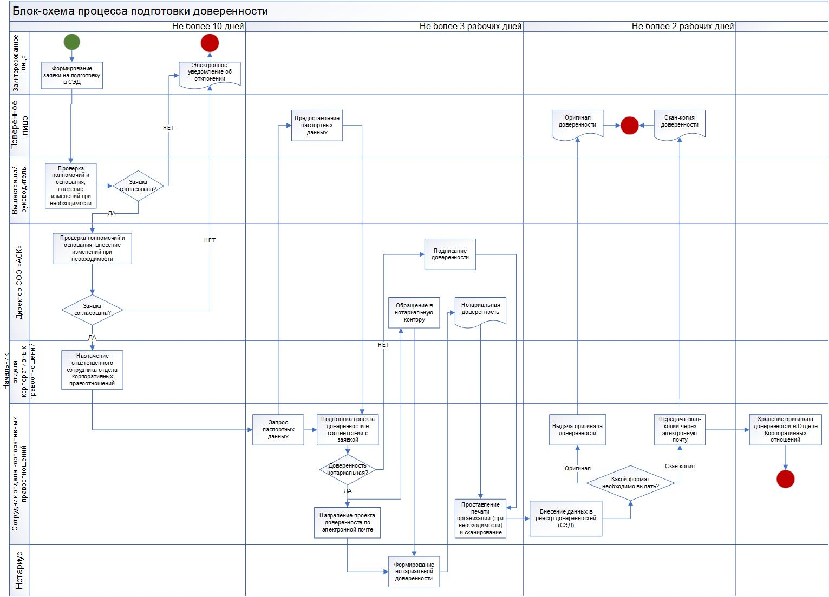

Приложение 1.2 Блок – схема процесса повторного получения доверенности по запросу
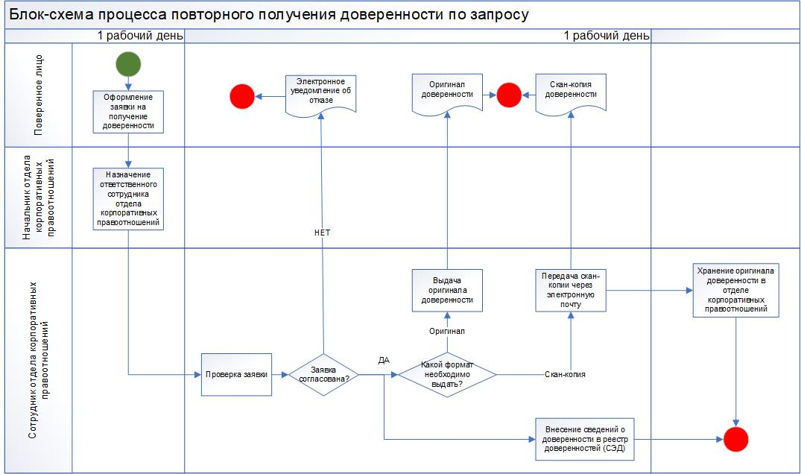

Приложение 1.3 Блок – схема процесса отмены доверенности
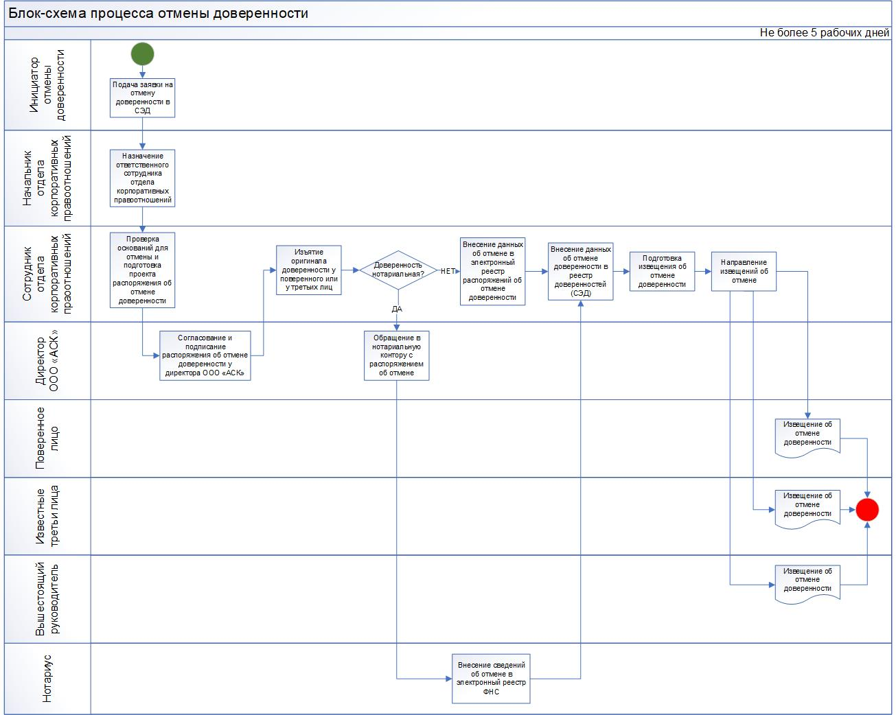

Приложение 2.1 Карточка процесса подготовки доверенности
Владелец процесса | Начальник Отдела корпоративных правоотношений
Ответственный за разработку и актуализацию Регламента | Юрисконсульт отдела корпоративных правоотношений
Участники процесса | Начальник отдела корпоративных правоотношений  Заинтересованное лицо  Поверенное лицо  Вышестоящий руководитель  Нотариус  Директор ООО «АСК»  Сотрудник отдела Корпоративных отношений
Входы процесса | Заявка на подготовку доверенности
Выходы процесса | Подготовленная доверенность  Актуальный реестр доверенностей в АТОМ СЭД

Приложение 2.2 Карточка процесса повторного получения доверенности по запросу
Владелец процесса | Начальник Отдела корпоративных правоотношений
Ответственный за разработку и актуализацию Регламента | Юрисконсульт отдела корпоративных правоотношений
Участники процесса | Начальник отдела корпоративных правоотношений  Поверенное лицо  Сотрудник отдела Корпоративных отношений
Входы процесса | Заявка на повторное получение доверенности
Выходы процесса | Доверенность, выданная в необходимом формате  Актуальный реестр доверенностей в АТОМ СЭД

Приложение 2.3 Карточка процесса отмены доверенности
Владелец процесса | Начальник Отдела корпоративных правоотношений
Ответственный за разработку и актуализацию Регламента | Юрисконсульт отдела корпоративных правоотношений
Участники процесса | Начальник отдела корпоративных правоотношений  Инициатор отмены доверенности  Поверенное лицо  Директор ООО «АСК»  Нотариус  Сотрудник отдела Корпоративных отношений
Входы процесса | Заявка на отмену доверенности
Выходы процесса | Извещение об отмене доверенности  Актуальный реестр доверенностей в АТОМ СЭД

Приложение 3
Перечень записей по процессу
В настоящем регламенте используются следующие записи:
№ п/п | Наименование формы | Вид (Эл/ бум) | Место хранения (нахождения) | Ответственное  лицо за хранение записей
1 | Заявка на подготовку доверенности (нотариальной, простой письменной, МЧД) | Эл | СЭД | -
2 | Заявка на получение доверенности (оригинал или скан-копия) | Эл | СЭД | -
3 | Заявка на отмену доверенности | Эл | СЭД | -
3 | Реестр доверенностей | Эл | СЭД | Сотрудник отдела корпоративных правоотношений
4 | Оригиналы доверенностей | Бум | Отдел корпоративных правоотношений | Начальник отдела корпоративных правоотношений/ поверенное лицо
6 | Извещение об отмене доверенности | Бум | Отдел корпоративных правоотношений | Начальник отдела корпоративных отношений
7 | Распоряжение об отмене доверенности | Бум | Отдел корпоративных правоотношений | Начальник отдела корпоративных правоотношений
8 | Реестр распоряжений об отмене | Эл | Сайт Федеральной нотариальной палаты | -

Данный сервис находится в разработке.

